「しんぶん赤旗」09年6月12日号より
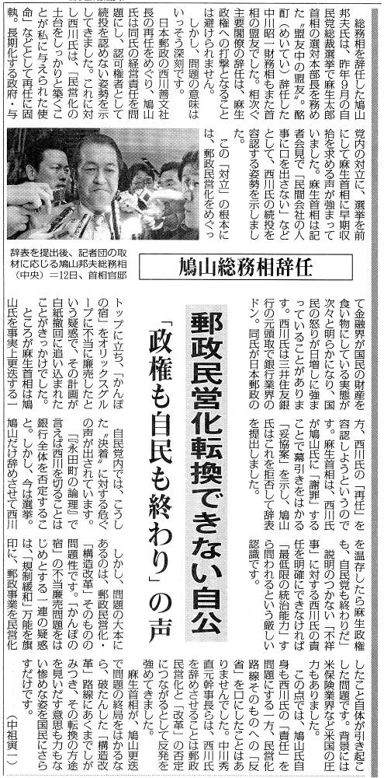
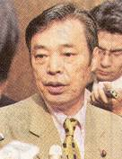
記者団の質問に答える、こくた恵二国対委員長・12日、国会内
こくた氏が指摘
日本共産党の、こくた恵二国対委員長は１２日、日本郵政の西川善文社長の続投をめぐり鳩山邦夫総務相が辞任したことについて、国会内で記者団に問われ、「このことは、『かんぽの宿』売却問題や、西川氏が頭取を務めた三井住友銀行と日本郵政との癒着など、国民の財産を切り売りした西川氏の責任を棚上げしてでも民営化路線を進めるという麻生政権の表明だ」と述べました。
こくた氏は「問題の根本にある郵政民営化路線推進という点では、麻生太郎首相も鳩山総務相も変わりはない。日本共産党は、国民へのサービス切り捨てなどを中心とした郵政民営化の根本的転換を今後も求めていく」と強調しました。

甲良民報 ６月号外
甲良町議会議員 西澤伸明
TEL・FAX ３８－４９４９
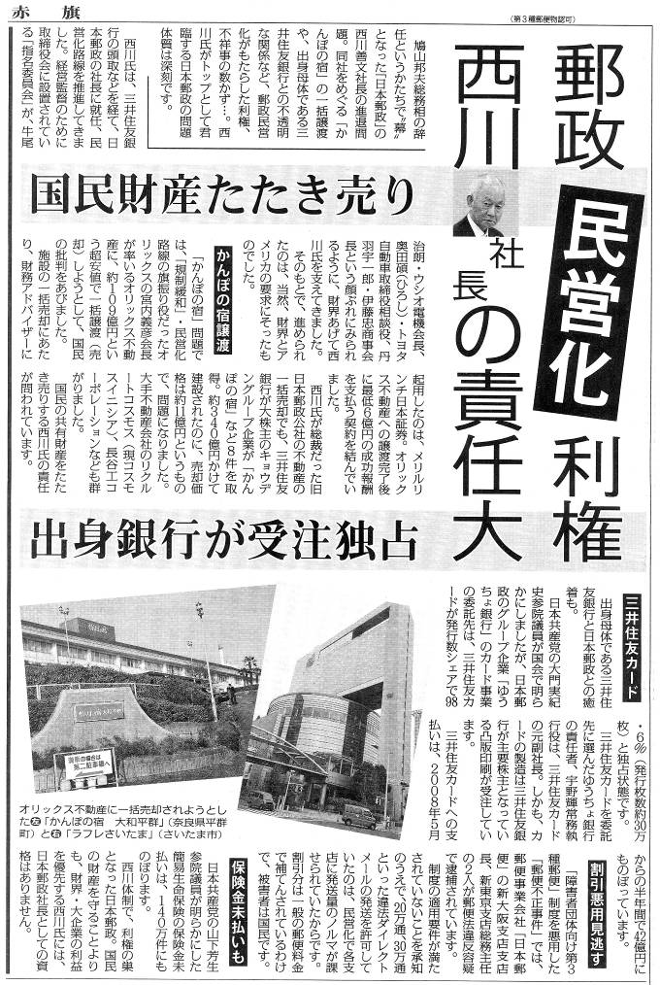
２００９年６月１２日号より

